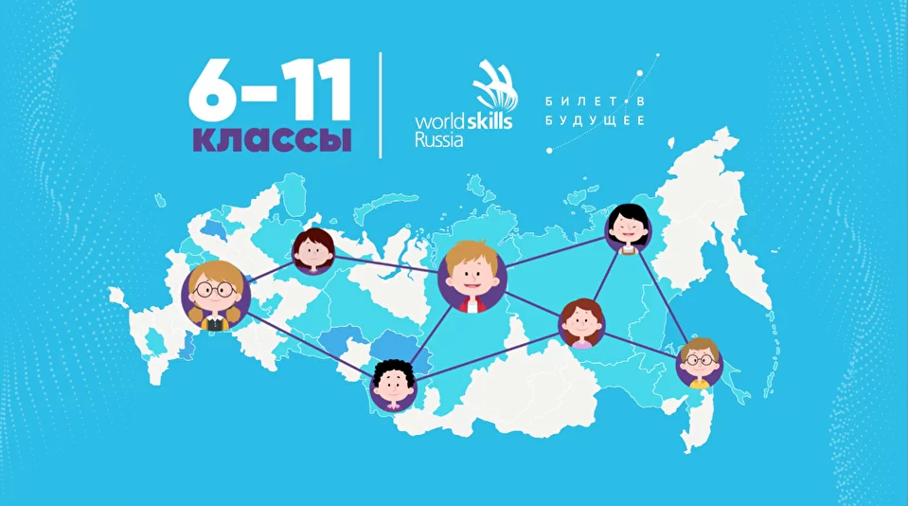

С 1 октября 2020 года профессиональные образовательные организации Вологодской области продолжают работу в рамках проекта по ранней профориентации «Билет в будущее».
Ученики 6-11 классов смогут пройти профессиональные пробы по различным компетенциям: "Инженерный дизайн CAD", "Веб-дизайн и разработка", "Предпринимательство", «Электроника», «Лабораторный химический анализ», «Сварочные технологии», «Электромонтаж», «Туризм» и др.
Чтобы принять участие в практических мероприятиях проекта "Билет в будущее", необходимо зарегистрироваться на платформе: https://bilet.worldskills.ru

